Національний юридичний університет
імені Ярослава Мудрого
Факультет Адвокатури
Кафедра Адвокатури
Національна асоціація адвокатів України
Рада адвокатів Харківської області
Німецько-Українське об’єднання юристів
Національна асоціація слідчих України
Кафедра судоустрою та прокурорської діяльності
Кафедра процесуального права Чернівецького національного університету імені Юрія Федьковича
European Law Students Association Kharkiv

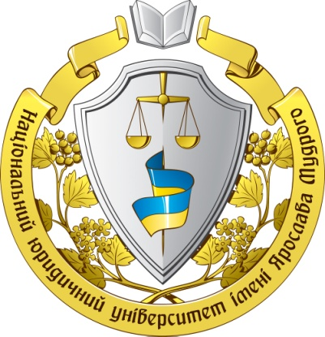 | 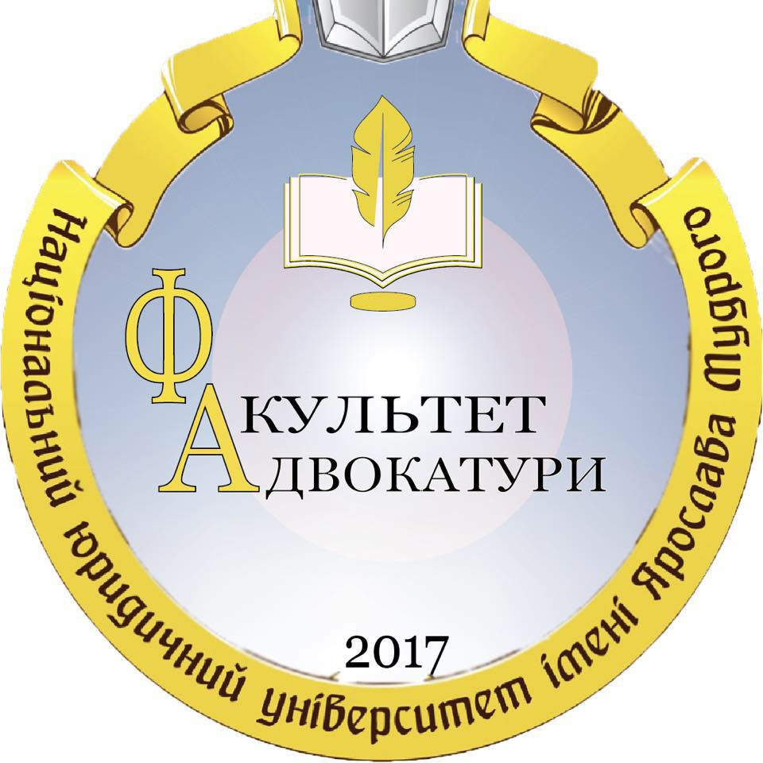

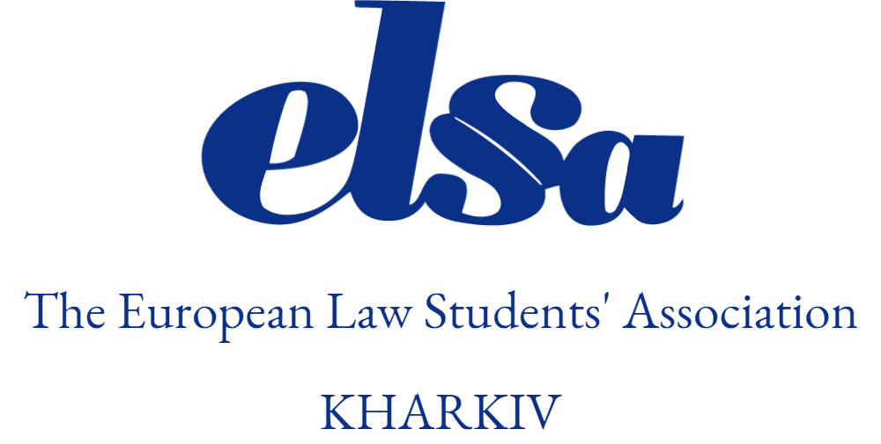
ІІІ Міжнародна
науково-практична конференція
адвокатура України: сучасний стан та перспективи розвитку
м. Харків
16 грудня 2021 р.

Шановні колеги!

Запрошуємо Вас взяти участь у роботі ІІІ Міжнародній науково-практичній конференції “АДВОКАТУРА УКРАЇНИ: СУЧАСНИЙ СТАН ТА ПЕРСПЕКТИВИ РОЗВИТКУ”

Конференція відбудеться 16 грудня 2021 року на базі Національного юридичного університету імені Ярослава Мудрого в он-лайн режимі на платформі Zoom/YouTube.

У конференції планується участь адвокатів, суддів, керівництва і співробітників функціональних підрозділів Державного бюро розслідувань, Національного антикорупційного бюро України, Служби безпеки України та органів прокуратури, представників експертних установ, міжнародних організацій, наукових та науково-педагогічних працівників, аспірантів, студентів та курсантів вищих навчальних закладів, інших зацікавлених осіб.

Конференція акредитована Національною асоціацією адвокатів України.

Тематичні напрямки роботи конференції:
- актуальні проблеми судової реформи в Україні;
- актуальні проблеми організації та діяльності інституту адвокатури;
- проблеми взаємодії адвокатури з судовими та правоохоронними органами;
- професійна етика та юридична відповідальність адвоката;
- зарубіжний досвід організації та діяльності адвокатури.
За результатами конференції буде видано збірник тез наукових доповідей та повідомлень, який можна буде отримати за попередньою заявкою.
Робочі мови конференції: українська, російська, англійська, німецька.
План роботи конференції
- Реєстрація учасників конференції: 9.30-10.00
- Робота ранкового пленарного засідання конференції: 10.00-13.00
- Перерва роботи засідання конференції: 13.00-13.30
- Продовження пленарного засідання: 13.30-16.30
- Підбиття підсумків о 16.30.
Регламент виступів:
Доповіді на пленарному засіданні до 15 хв.
Наукові повідомлення до 10 хв.
Дебати під час обговорення до 7 хв.

Організаційний комітет:
Лученко Дмитро Валентинович - проректор з наукової роботи Національного юридичного університету імені Ярослава Мудрого, доктор юридичних наук, професор, (голова організаційного комітету).
Вільчик Тетяна Борисівна – завідувачка кафедри адвокатури Національного юридичного університету імені Ярослава Мудрого, доктор юридичних наук, професор, адвокат (заступник голови організаційного комітету).
Гайворонська Вікторія Валентинівна - голова Ради адвокатів Харківської області, заступник директора Регіонального центру з надання БВПД у Луганській та Харківській областях.
Фєдосєєв Володимир Васильович – голова комітету по взаємодії з навчально-науковими установами, судовими та правоохоронними органами при Раді адвокатів Харківської області, к.ю.н., адвокат.
Соляннік Костянтин Євгенович – декан факультету адвокатури Національного юридичного університету імені Ярослава Мудрого, доцент кафедри державного будівництва, к.ю.н.
Овчаренко Олена Миколаївна – доцент кафедри адвокатури Національного юридичного університету імені Ярослава Мудрого, д.ю.н.
Шандула Олександр Олексійович – доцент кафедри адвокатури Національного юридичного університету імені Ярослава Мудрого, к.ю.н. адвокат.
Ковальова Яна Олександрівна – асистент кафедри адвокатури Національного юридичного університету імені Ярослава Мудрого, к. ю. н.
Качанов Євген Олександрович – асистент кафедри адвокатури Національного юридичного університету імені Ярослава Мудрого, к. ю. н., адвокат.

Контактні особи:
Ковальова Яна Олександрівна – (099) 930-23-22 (+ Telegram на цьому номері)
Катерина Сосницька – 057-701-89-71
е-mail: advokat.ukraine@ukr.net

Вимоги до оформлення тез доповідей та наукових повідомлень:
обсяг до 3-х стор. формату А4; поля всі 2 см;
шрифт – Times New Roman № 14, міжрядковий інтервал-1,5;
перший рядок - прізвище, ім’я, по батькові автора (шрифт напівжирний, вирівняний по правій стороні), другий рядок – група, курс, факультет, ВНЗ (шрифт курсив, вирівняний по правій стороні;
нижче великими (прописними) літерами вказати назву доповіді (шрифт напівжирний, вирівняний по центру);
у кінці тексту вказуються відомості про наукового керівника: науковий ступінь, посада, прізвище, ініціали.
Умови участі:

Заявки на участь у конференції, тези доповідей та наукових повідомлень приймаються до 27 листопада 2021 року.

Організаційний внесок за публікацію у електронному збірнику – 200 грн. Бажаючі отримати збірник у паперовому форматі додатково оплачують ще 200 грн. Сертифікована участь – 50 грн.

Тези доповідей та наукових повідомлень, довідка про автора, скан першої сторінки тез з дозволом до друку та підписом наукового керівника, відсканована квитанція про сплату організаційного внеску надсилаються ОДНИМ ЛИСТОМ на е-mail: advokat.ukraine@ukr.net,

Ім’я файла – прізвище автора, наприклад – Ivanov_tezy.doc, Ivanov_kvutancia, Ivanov_recenzia, Ivanov_dovidka.doc.

- заповнити заявку на участь за посиланням:
https://forms.gle/Go2FMhHkR2M4rbxv6 або за допомогою QR-коду.

Умови участі адвокатів в рамках підвищення кваліфікації визначаються Радою адвокатів Харківської області.
Оплата організаційного внеску здійснюється за такими банківськими реквізитами:
Одержувач: адвокатське бюро «ФЄДОСЄЄВ ТА ПАРТНЕРИ», ЄДРПОУ 43215087, тел. 050-667-00-49, р/р UA033516070000026006320831051 в АТ «БАНК «ГРАНТ», МФО 351607, юридична адреса: вул. Велика Панасівська, буд. 76 Г, корп. 3, кв. 26, м. Харків, 61052
Призначення платежу: орг. внесок за участь у конференції 16.12.2021
Платник: П.І.Б. учасника конференції.
Протягом трьох днів Ви отримаєте на свою електронну пошту повідомлення «Матеріали отримані», у протилежному випадку повторіть відправку чи зателефонуйте.
Зразок оформлення тез доповіді:
Іванов І.І.,
студент
ТРАНСФОРМАЦІЯ ФУНКЦІЙ АДВОКАТУРИ
Текст доповіді
Науковий керівник: к. ю. н. / д. ю. н., асистент / доцент / професор кафедри …
Реєстраційна форма учасника конференції
Прізвище ____________________________
Ім’я __________________________________
По- батькові ___________________________
Місце навчання / роботи ________________
Тема доповіді__________________________
Тематичний напрям_____________________
Організаційний внесок – 200 грн (вартість примірника збірника тез в електронному форматі включено) сплачено_____(так чи ні)
Бажаю отримати збірник в друкованому вигляді (сплачується ще 200 грн) ____(так чи ні)
Бажаю отримати сертифікат про участь у Конференції (сплачується 50 грн. ___________(так чи ті)
Координати для контакту:
телефон __________________________________
електронна адреса _________________________
Оргкомітет залишає за собою право відхилити матеріали, які не відповідають напрямку конференції та вимогам щодо їх оформлення. За науковий зміст і виклад матеріалу відповідальність несе автор та науковий керівник.
Направляючи тези виступу до оргкомітету, автор дає згоду на видання твору у паперовій формі і поширенням в електронній формі в мережі Internet.

